LAPORAN INOVASI

**SUMASUKE (SURAT MASUK SURAT KELUAR) KECAMATAN RUMBAI KOTA PEKANBARU**



JALAN SEMBILANG UJUNG NO. 2 KEL. MERANTI PANDAK KECAMATAN RUMBAI KOTA PEKANBARU

RIAU

**PEMBAHASAN**

Rancang Bangun adalah penggambaran, perencanaan, dan pembuatan sketsa atau pengaturan dari beberapa elemen yang terpisah ke dalam suatu kesatuan yang utuh dan berfungsi. Dengan demikian pengertian rancang bangun merupakan kegiatan menerjemahkan hasil analisa ke dalam bentuk paket perangkat lunak kemudian menciptakan sistem tersebut atau memperbaiki sistem yang sudah ada. Berdasarkan *survey* yang telah dilakukan dengan pihak pelayanan kecamatan dapat disimpulkan bahwa permasalahan yang terjadi adalah pendataan Surat Masuk Surat Keluar masih secara manual dengan menggunakan buku. Serta permasalahan yg terjadi adalah melalui pendataan secara manual adanya no surat yang sama dalam tahun yang sama kemudian mencari surat perlu membongkar arsip – arsip lama secara satu persatu. Karena itu kami berinisiatif menggunakan cara pengaplikasian dengan menggunakan database *MySQL*. Aplikasi ini diimplementasikan pada pendataan pelayanan baru atau pencarian Surat Masuk Surat Keluar lama karena sistem aplikasi ini membantu memudahkan pihak pelayanan kecamatan dalam mengiput data dan juga membantu pimpinan dalam *monitoring* data Surat Masuk Surat Keluar kecamatan secara *real time* dari tahun sebelumnya, yang disajikan dalam tampilan aplikasi dua dimensi menggunakan database *MySQL*.

Berdasarkan uraian di atas, maka kami membuat Inovasi **SUMASUKE (SURAT MASUK SURAT KELUAR).** SUMASUKE (SURAT MASUK SURAT KELUAR) merupakan aplikasi

yang memudahkan Kecamatan dalam pencatatan atau registrasi Surat Masuk Surat Keluar di Kecamatan Rumbai.

Perubahan Sistem Registrasi Penomoran Surat Masuk Surat Keluar, awalnya berupa sistem manual berdasarkan pencatatan buku registrasi manual dan sekarang menggunakan sistem aplikasi, dimana pelayanan menerima surat masuk, kemudian pencatatan surat masuk di lakukan di aplikasi, kemudian surat tersebut didisposisikan sesuai Tupoksi (Tugas Pokok dan Fungsi) yang ada di Kecamatan Rumbai, setelah disposisi dilaksanakan kemudian diproses sesuai denga nisi disposisi, jika surat tersebut perlu di tindaklanjuti maka Kasi (Kepala Seksi) dan Kasubbag (Kepala Sub Bagian) segera menindak lanjutinya maka surat keluar diproses.

# Tujuan dan Manfaat

Tujuan umum dibuatnya Inovasi SUMASUKE (Surat Masuk Surat Keluar) berbasis desktop dengan database *MySQL* pada pelayanan pencatatan Surat Masuk Surat Keluar di Kecamatan Rumbai Kota Pekanbaru yaitu untuk mengurangi kesalahan pendataan secara manual, meningkatkan efisiensi dan efektifitas dalam pengolahan data pelayanan. Adapun tujuan khusus dari pembuatan sistem aplikasi Surat Masuk Surat Keluar ini yaitu:

1. Merancang dan membuat aplikasi berbasis desktop dengan database *MySQL* pada data Surat Masuk Surat Keluar di Kecamatan Rumbai Kota Pekanbaru untuk meningkatkan efisiensi dan efektifitas dalam pengolahan data pada pelayanan.
2. Menyajikan data pelayanan dalam bentuk aplikasi sehingga akan membantu pemeriksaan Surat Masuk Surat Keluar menjadi lebih mudah untuk melihat data Surat Masuk Surat Keluar.

Sedangkan manfaatnya sebagai berikut:

1. Untuk input nomor registrasi Surat Masuk Surat Keluar.
2. Untuk membuat laporan Surat Masuk Surat Keluar perbulan dan pertahun
3. Untuk membuat pelayanan dapat mencari data Surat Masuk Surat Keluar baru dan lama secara mudah.
4. Untuk mengefektifkan dan mengefisienkan pencarian data ataupun arsip Surat Masuk Surat Keluar yang sudah di input

# Tahapan Penciptaan Inovasi

Merancang dan membuat Inovasi SUMASUKE berbasis desktop dengan database *MySQL* pada data pelayanan di Kecamatan Rumbai Kota Pekanbaru bertujuan untuk mengurangi kesalahan pendataan secara manual, meningkatkan efisiensi dan efektifitas dalam pengolahan data pelayanan.

1. Dilakukan untuk membuat aplikasi yaitu merancang dari awal aplikasi dibantu dengan pihak pelayanan, agar pihak pelayanan dapat menggunakan aplikasi dengan mudah dan dapat dipahami saat menggunakan. Kemudian mencatat atribut - atribut yang dibutuhkan untuk meninput data pada aplikasi.
2. Membuat database *MySQL* dengan 3 tabel (surat masuk dan surat keluar) agar data yang *di input* dapat tersimpan didatabasenya, setiap tabel memiliki atribut yang berbeda disaat penulis membuat database bagian Surat Masuk Surat Keluar di Kantor Kecamatan Rumbai. Setelah membuat databasenya penulis mulai menghubungkan database dengan ODBC

Driver agar database bisa dikoneksikan dengan *Visual Basic. Net*.

1. Membuat desain aplikasi yang akan digunakan, kemudian mengkoneksikan *Visual Basic. Net* dengan databasenya agar data yang *di input* dapat disimpan didatabase *MySQL*, proses selanjutnya membuat CRUD (CREATE, READ, UPDATE, DELETE) pada *Visual Basic. Net* untuk data agar dapat di olah dengan baik.
2. Di mana aplikasi sudah selesai diproses dan dapat diuji coba dengan pihak pelayanan Kecamatan Rumbai, jika masih ada kekurangan dapat diperbaiki. Dan ada beberapa yang perlu ditambahkan di aplikasi seperti format no surat dan nama agar dapat membedakan setiap surat.

Kegiatan yang dilakukan pada inovasi adalah membangun aplikasi SUMASUKE (Surat Masuk Surat Keluar) dalam pelayanan Surat Masuk Surat Keluar berbasis desktop dengan database *MySQL.* Sebab pendataan Surat Masuk Surat Keluar di Kecamatan Rumbai Kota Pekanbaru masih menggunakan secara manual dengan menggunakan buku.

# Hasil Inovasi

* Proses pencarian data arsip menjadi mudah, terstrukturnya laporan arsip pertahun dan perbulan
* Pembuatan sistem aplikasi SUMASUKE (Surat Masuk Surat Keluar) menggunakan database *MySQL* terdapat pada lampiran.
* Menyelesaikan masalah yang terdapat pada pelayanan yang lama.
* Hasil dari sistem aplikasi SUMASUKE (Surat Masuk Surat Keluar) terdapat pada lampiran.

# LAMPIRAN

**A. Hasil Pembuatan Aplikasi SUMASUKE (Surat Masuk Surat Keluar)**

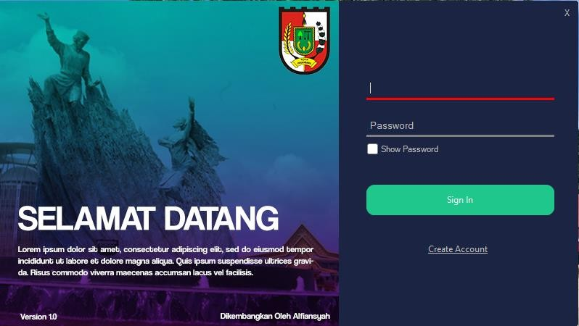

*Gambar A.1. Tampilan Menu Login dan Register*

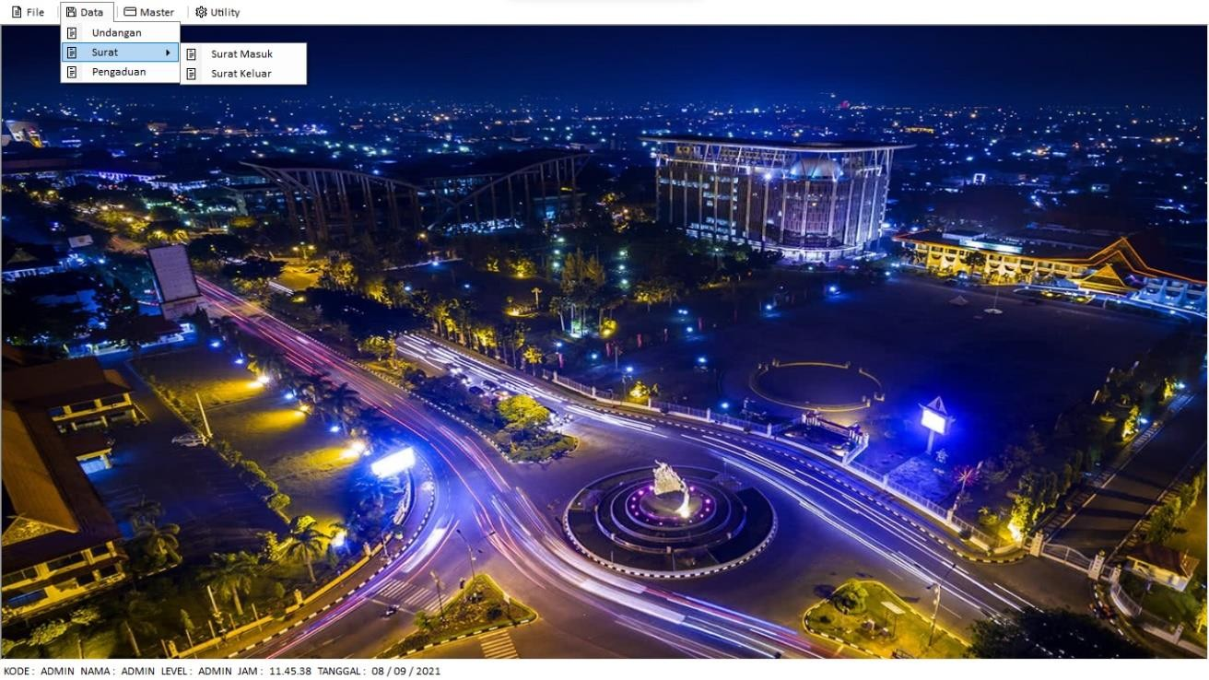

*Gambar A.2. Tampilan Menu Utama*

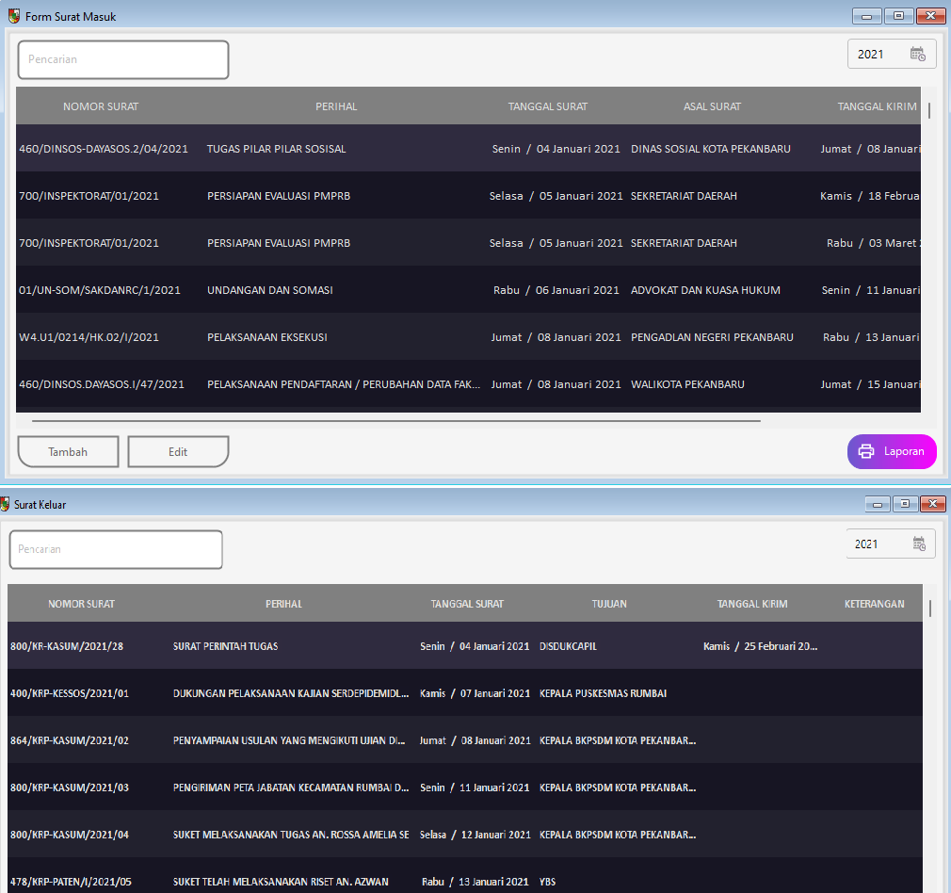

*Gambar A.3. Tampilan Menu Pencatatan Surat Masuk Surat Keluar*

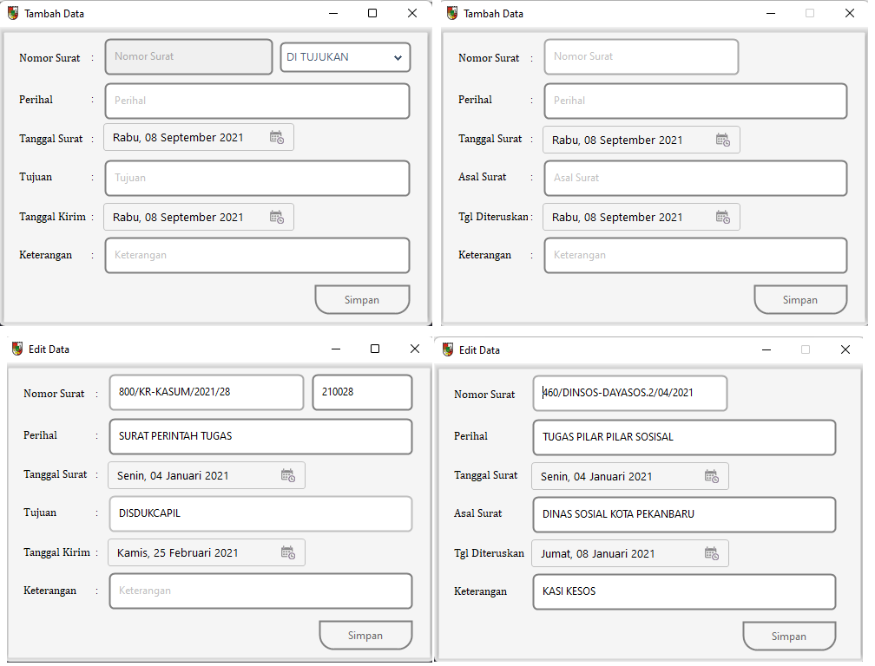

*Gambar A.5. Tampilan Tambah dan Edit Data SUMASUKE*

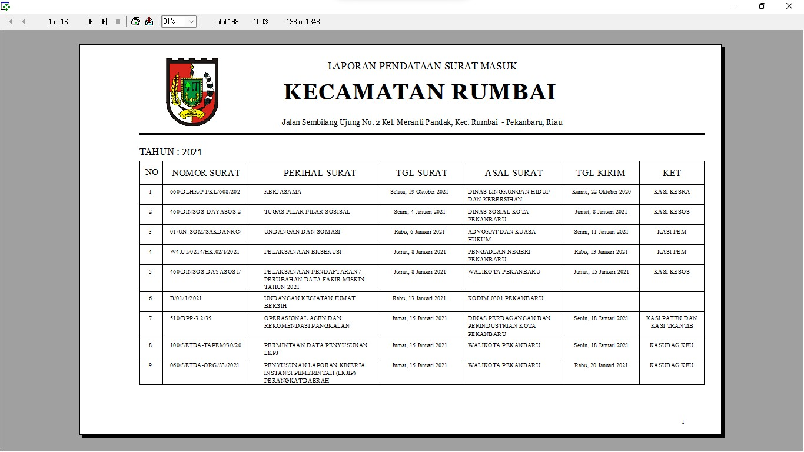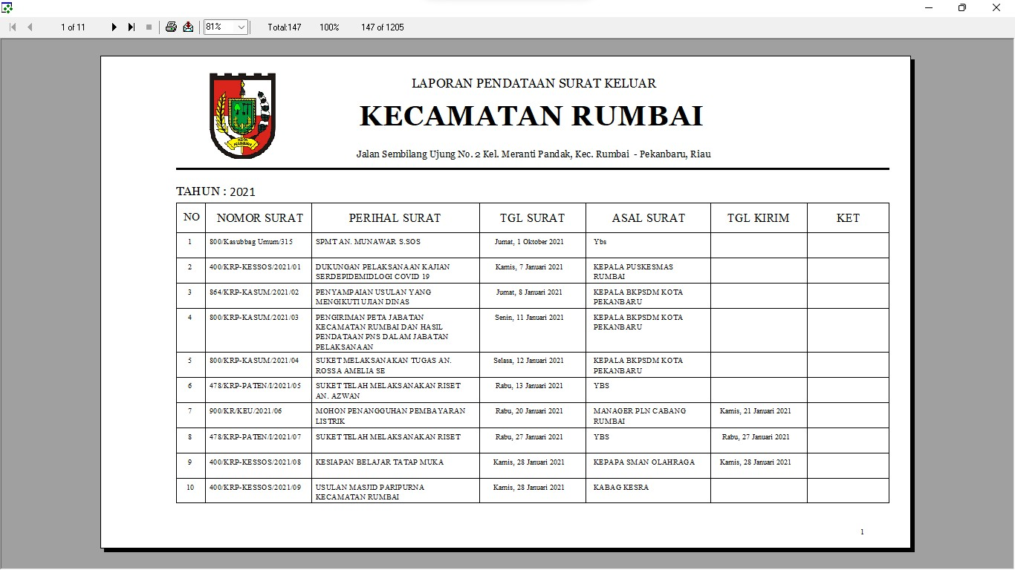

*Gambar A.7. Tampilan Laporan Bulanan Surat Keluar*

*Gambar A.6. Tampilan Laporan Bulanan Surat Masuk*